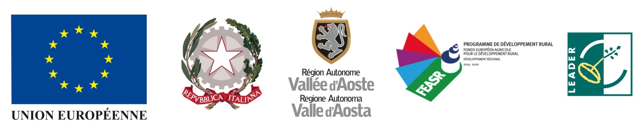

Fondo europeo agricolo per lo sviluppo rurale: l’Europa investe nelle zone rurali
Fonds européen agricole pour le développement rural: l’Europe investit dans les zones rurales

Intervento 7.6 – Sostegno per investimenti relativi alla manutenzione, al restauro e alla riqualificazione del patrimonio culturale e naturale dei villaggi e del paesaggio rurale.

Opération 7.6 - Soutien aux investissements liés à l'entretien, la restauration et la requalification du patrimoine culturel et naturel des villages et du paysage rural

Iniziativa finanziata dal Programma di sviluppo rurale della Valle d’Aosta 2014/2020
Initiative financée par le Programme de développement rural de la Vallée d’Aoste 2014/2020

Autorità di gestione/Autorité de gestion :
Regione Autonoma Valle d’Aosta/ Région autonome Vallée d’Aoste
Assessorato Agricoltura e Risorse naturali/Assessorat de l’Agriculture et des Ressources naturelles
Struttura Politiche regionali di sviluppo rurale/Structure Politiques régionales de développement rural

Organismo responsabile dell’informazione/Sujet responsable de l’information:
(qui il beneficiario scrive il proprio nome - écrire ici le nom du bénéficiaire)

